Шаблон отчета по производствнной практике

ФИО студента: Гнедич Даниил Денисович

Группа 28 - Б

**Содержание**

Введение 3

1. Общая характеристика предприятия ООО «КСТ» 5

2. Анализ предметной области «Соответствие технических средств требования приложений или ПО» 13

3. Формирование требований на разработку модуля программного обеспечения 14

4. Разработка алгоритма работы окна «Соответствие технических средств требования приложений или ПО» в модуле ПО 14

5. Разработка модуля программы в интегрированной среде 15

6. Отладка и тестирование на работоспособность модуля 15

Заключение 16

Список использованных источников 17

Приложения 20

**Введение**

Производственная практика по специальности ПМ.01 «Разработка модулей программного обеспечения для компьютерных систем» проходила в ООО «КСТ». Практика была направлена на приобретение практических навыков в профессиональной деятельности и закрепление теоретических знаний, полученных во время учебы в области разработки модулей программного обеспечения. В рамках практики были закреплены теоретические знания и практические навыки по разработке модуля программного обеспечения в интегрированной среде Visual Studio 2019 на языке программирования C#. Сроки прохождения практики: 27.05.2024 – 21.06.2024.

Производственная практика проходила на базе «Крым Спец Телеком»

Объектом исследования производственной практики была деятельность ООО «КСТ»

Предметом исследования производственной практики были процессы проектирования, разработки и тестирования модуля программного обеспечения.

Цель исследования: разработать модуль программного обеспечения «Соответствие технических средств требования приложений или ПО».

Исходя из поставленной цели были определены следующие задачи практики:

* выполнить анализ видов деятельности и организационной структуры объекта исследования;
* выполнить анализ предметной области «Соответствие технических средств требования приложений или ПО» и обосновать необходимость разработки модуля программного обеспечения «Соответствие технических средств требования приложений или ПО»;
* сформировать требования к программному продукту, составить техническое задание на разработку;
* составить алгоритм работы окна «Соответствие характеристики приложения к ПО» в модуле программного обеспечения;
* разработать приложение с использованием современных технологий и инструментов;
* провести отладку и тестирование на работоспособность модуля программного обеспечения.

При прохождении производственной практики можно отметить практическую значимость результатов исследования. Она заключается в том, что разработанный модуль программного обеспечения «Соответствие технических средств требования приложений или ПО» позволяет сопоставлять технические характеристики с системными требованиями определенных программных приложений или программного обеспечения. Данный программный продукт может быть рекомендован другим пользователям. Результаты исследования могут быть использованы для разработки в дальнейшем клиент-серверной версии приложения.

# 1. Общая характеристика предприятия ООО «КСТ»

Общество с ограниченной ответственностью «Крым Спец Телеком» основано в 03.10.2017г. Компания осуществляет деятельность в области связи на базе проводных технологий, занимается строительством местных линий электропередачи и связи, а также производством электромонтажных работ.

Юридический адрес предприятия: 295001, Республика Крым, город Симферополь, Пролетарская ул. д. 4. Официальный сайт исследуемой организации разработан качественно, встроена защита от DDOS-атак (рис. 1.1).

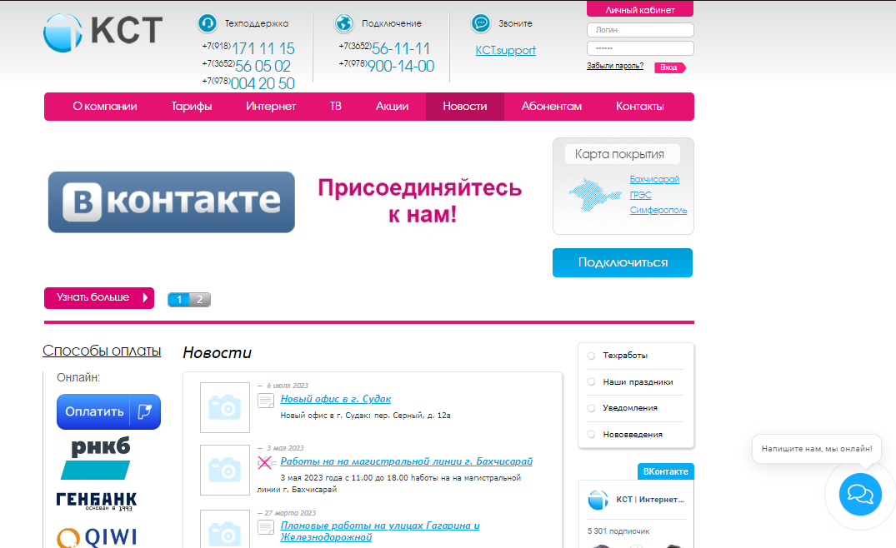

Рисунок 1.1 – Официальный сайт ООО «КСТ»

Учредителями исследуемого предприятия являются Зубкова Владислава Михайловна. Базовым документом, регулирующим деятельность предприятия, является устав ООО «КСТ». Согласно сведениям о юридическом лице из Единого государственного реестра юридических лиц: уставный капитал исследуемого предприятия составляет 10 000 руб.

ООО «КСТ» достаточное внимание уделяет вопросам обучения персонала и повышения его квалификации. Здесь обучение не является чем-то внешним по отношению к основной функции организации. Обучение должно играть объединяющую роль в достижении организацией основных стратегических целей. Дело в том, что предприятие действует в постоянно меняющихся условиях, в которых знания и умения людей, необходимые в деятельности, также меняются. Поэтому образование и обучение обязано быть непрерывным. ООО «КСТ» обучение оценивает как вложение средств в человеческие ресурсы, которые оцениваются аналогично другим инвестициям. Реализующиеся методы обучения, такие как на рабочем месте и обучение вне работы используются в организации, хотя и не очень часто.

Главная цель ООО «КСТ» – создать современную и эффективную телекоммуникационную инфраструктуру, которая будет способствовать развитию цифровых технологий и улучшению качества жизни жителей Крыма. Миссия предприятия – стать ведущим провайдером телекоммуникационных услуг, способствуя всестороннему развитию информационного пространства региона и содействуя цифровой трансформации различных сфер жизнедеятельности.

Основным видом деятельности общества с ограниченной ответственностью является предоставление услуг провайдера телекоммуникационных услуг. ООО «Крымтехнологии» осуществляет виды экономической деятельности в установленном законодательством порядке (табл. 1.1).

Таблица 1.1 – Виды экономической деятельности ООО «КСТ»

|  |  |
| --- | --- |
| Код вида деятельности | Наименование вида деятельности |
| 61.10 | Деятельность в области связи на базе проводных технологий |
| 41.20 | Строительство жилых и нежилых зданий |
| 42.22.2 | Строительство местных линий электропередачи и связи |
| 43.21 | Производство электромонтажных работ |
| 61.10.4 | Деятельность в области документальной электросвязи |
| 66.19.62 | Деятельность платежных субагентов по приему платежей физических лиц |
| 68.20.2 | Аренда и управление собственным или арендованным нежилым недвижимым имуществом |

Таким образом, производственная практика проходила на базе   
ООО «КСТ» в отделе предоставления телекоммуникационных услуг. Главная цель исследуемой организации – стать ведущим провайдером современных телекоммуникационных услуг, способствуя развитию информационно-коммуникационных технологий и повышению качества жизни жителей Крыма. Основной вид – предоставление услуг телекоммуникационного провайдера. За время своей работы организационная структура «Крым спец телеком» сформировалась с учетом необходимости в различных специалистах, таких как инженеры, технические специалисты, менеджеры по продажам и обслуживанию клиентов. Данная структура полностью соответствует реализуемым компанией видам деятельности, которые включают строительство и обслуживание цифровой инфраструктуры, разработку и внедрение телекоммуникационных сервисов, а также техническую поддержку абонентов.

**2. Анализ предметной области «Соответствие технических средств требования приложений или ПО»**

Основная цель Соответствие технических средств требованиям приложений или ПО – заключается в обеспечении согласованности и гармоничного взаимодействия между аппаратными средствами и программными приложениями. Это критически важно для достижения максимальной производительности, надежности и эффективности всей автоматизированной системы. Другими словами, она направлена на:

1. Выявление требований, предъявляемых приложениями или ПО к аппаратным ресурсам: этот пункт подразумевает детальный анализ функциональных и технических требований, предъявляемых различными приложениями или программным обеспечением к аппаратным компонентам системы. Сюда входит определение необходимой производительности процессора, объема оперативной памяти, требований к графическому ускорителю, емкости и скорости систем хранения данных и других параметров. Этот этап позволяет четко понять, какими характеристиками должны обладать технические средства для эффективной работы программного обеспечения.
2. Оценка производительности, совместимости и других технических параметров имеющихся аппаратных средств: на этом этапе проводится всесторонний анализ существующего аппаратного обеспечения: измеряются его производительностные показатели, оценивается совместимость с программным обеспечением, выявляются технические ограничения и слабые места. Это позволяет понять, насколько текущая аппаратная инфраструктура соответствует предъявляемым требованиям и где могут возникать трудности.
3. Подбор оптимального аппаратного обеспечения, соответствующего предъявляемым требованиям: основываясь на ранее выявленных требованиях к аппаратным ресурсам и оценке текущих технических средств, на этом этапе производится подбор оптимального аппаратного обеспечения. Это может включать в себя выбор более мощных процессоров, увеличение объема оперативной памяти, замену систем хранения данных и т.д. Цель - найти такую аппаратную конфигурацию, которая максимально соответствует потребностям программного обеспечения.
4. Обеспечение максимальной эффективности работы приложений или ПО путем правильного выбора и конфигурации технических средств: этот пункт подразумевает не только подбор оптимальных технических средств, но и их правильную конфигурацию и настройку. Речь идет об оптимизации различных параметров аппаратного обеспечения для достижения максимальной производительности и эффективности работы программного обеспечения.
5. Ведение мониторинга и управление изменениями в аппаратной инфраструктуре для поддержания соответствия требованиям программного обеспечения: поскольку требования программного обеспечения и характеристики аппаратных средств могут со временем меняться, важно постоянно отслеживать эти изменения и оперативно реагировать на них. Это включает в себя мониторинг производительности, загрузки ресурсов, выявление "узких мест" и своевременное принятие мер по модернизации или замене аппаратного обеспечения. Таким образом обеспечивается непрерывное соответствие технических средств потребностям программного обеспечения.

**3. Формирование требований на разработку модуля программного обеспечения**

Для эффективной разработки программного продукта необходимо четко определить его функциональные и нефункциональные требования, а также требования к интерфейсу и производительности. Это делается с помощью технического задания (ТЗ) - ключевого документа в процессе разработки.

Основные цели ТЗ:

1. Установить общее понимание задачи между заказчиком и исполнителем
2. Определить критерии успешности проекта
3. Служить инструментом контроля качества и своевременного выявления ошибок

ТЗ должно подробно описывать все требования к продукту, его архитектуру, используемые технологии. Объем ТЗ может значительно различаться в зависимости от сложности проекта.

Важно, чтобы ТЗ было понятным и конкретным как для заказчика, так и для исполнителя. Только в этом случае можно гарантировать успешное выполнение проекта в соответствии с требованиями.

Техническое задание на разработку программного модуля «Соответствие технических средств требованиям приложений или ПО» составлено в соответствии с ГОСТ 34.602-2020. Исходный текстовый файл технического задания на разработку модуля программного обеспечения «Соответствие технических средств требованиям приложений или ПО» выложен в репозиторий системы контроля версий по адресу: адрес.

Составим техническое задание на разработку и приведем выдержку из него.

1. Общие сведения.

Полное наименование: разработка модуля программного обеспечения «Соответствие технических средств требования приложений или ПО».

Заказчиком модуля программного обеспечения является ООО «КСТ».

Адрес заказчика: 295001, Республика Крым, город Симферополь, Пролетарская ул. д. 4.

Данный модуль программного обеспечения разрабатывается на основании задания, выданного в ходе производственной практики.

Плановый срок начала работ – 27 мая 2024 года.

Плановый срок окончания работ – 21 июня 2024 года.

2. Цели и назначение создания модуля программного обеспечения.

2.1 Цели создания модуля программного обеспечения.

Цели создания модуля программного обеспечения «Соответствие технических средств требования приложений или ПО»:

1. Обеспечение совместимости. Модуль должен помогать обеспечивать совместимость между аппаратным обеспечением и приложениями/ПО, чтобы гарантировать, что приложения будут работать должным образом на целевом оборудовании.
2. Оптимизация производительности. Модуль должен позволять оценивать и подбирать наиболее подходящее аппаратное обеспечение для конкретных приложений, чтобы максимизировать производительность.
3. Снижение издержек. Модуль должен способствовать избеганию приобретения несовместимого или избыточного оборудования, тем самым снижая общие затраты на аппаратное обеспечение.
4. Упрощение развертывания. Модуль следует реализовать так, чтобы он упрощал процесс развертывания приложений, автоматизируя проверку соответствия технических требований.
5. Обеспечение соответствия. Модуль обязан гарантировать, что выбранное аппаратное обеспечение соответствует необходимым стандартам и требованиям приложений
6. Повышение надежности. Модуль должен способствовать выявлению и устранению потенциальных проблем с совместимостью, повышая общую надежность системы.

2.2 Назначение модуля программного обеспечения.

Основным назначением модуля программного обеспечения «Соответствие технических средств требованиям приложений или ПО» является упрощение процесса подбора и конфигурирования аппаратного обеспечения, а также повышение эффективности работы программных систем.

3. Характеристика объекта автоматизации.

3.1 Основные сведения об объекте автоматизации или ссылки на документы, содержащие такие сведения.

Объектом автоматизации в модуле программного обеспечения «Соответствие технических средств требованиям приложений или ПО» является процесс подбора и конфигурирования аппаратного обеспечения, необходимого для работы различных программных систем. Этот процесс включает в себя определение технических характеристик требуемого оборудования, а также проверку его совместимости.

4. Требования к модулю программного обеспечения.

4.1 Требования к структуре модуля программного обеспечения в целом.

Общими для модуля программного обеспечения «Соответствие технических средств требованиям приложений или ПО» являются следующие требования:

1. Полнота и актуальность информации о технических характеристиках оборудования. Модуль должен предоставлять исчерпывающие данные о совместимости различных аппаратных компонентов, которые регулярно обновляются.
2. Удобный и интуитивно понятный интерфейс. Пользователи должны иметь возможность быстро и легко находить необходимое оборудование, проверять его характеристики и совместимость.
3. Гибкие настройки и фильтрация. Возможность задавать различные критерии поиска, сортировки и отбора наиболее подходящих технических решений.
4. Функция сохранения конфигураций. Пользователи должны иметь возможность сохранять наиболее оптимальные варианты комплектации оборудования для различных программных систем.
5. Возможность внесения заметок и рекомендаций. Чтобы аккумулировать экспертные знания и опыт, модуль должен позволять пользователям добавлять свои комментарии и рекомендации.

4.2 Требования к функциям (задачам), выполняемым модулем программного обеспечения.

Требования к функциям модуля программного обеспечения:

1. Каталог технических средств. Модуль должен содержать подробную информацию о характеристиках широкого спектра аппаратного оборудования, включая процессоры, оперативную память, накопители, сетевые адаптеры и другие компоненты. Модуль должен обеспечивать регулярное обновление данных о новом и устаревающем оборудовании. Пользователям должна предоставляться возможность поиска и фильтрации оборудования по различным параметрам, таким как тип, производитель и технические характеристики.
2. Проверка совместимости. Модуль должен позволять проверять совместимость оборудования с конкретными программными продуктами или их версиями. Он должен предоставлять рекомендации по оптимальным конфигурациям для различных программных систем и предупреждать о возможных проблемах при использовании несовместимого оборудования.
3. Управление конфигурациями. Модуль должен обеспечивать возможность сохранения рекомендованных конфигураций оборудования для различных программных систем. Пользователям должны быть доступны функции редактирования, копирования и удаления сохраненных конфигураций. Модуль должен позволять применять сохраненные конфигурации для автоматического подбора технических средств.

4.3 Общие технические требования к модулю программного обеспечения.

4.3.1 Технические требования.

Для запуска модуля программного обеспечения «Соответствие технических средств требованиям приложений или ПО» необходимы следующие технические требования:

1. Операционная система: Windows 7 и выше.
2. Процессор: Intel Core i3 или аналогичный процессор AMD и выше.
3. Оперативная память: не менее 4 ГБ.
4. Свободное место на устройстве: не менее 100 ГБ.
5. Разрешение экрана: не менее 1366x768 пикселей.

Для разработки модуля программного обеспечения «Соответствие технических средств требованиям приложений или ПО» необходимо использовать соответствующие инструменты и технологии, включая:

1. Язык программирования: C#.
2. Интегрированная среда разработки: Microsoft Visual Studio.
3. Библиотеки и фреймворки: .NET Framework
4. Инструменты сборки и деплоя: Visual Studio Installer Projects.

4.3.2 Требования к показателям назначения.

Показатели назначения модуля программного обеспечения «Соответствие технических средств требованиям приложений или ПО» включают в себя следующие требования:

1. Высокая доступность: Обеспечение бесперебойной работы технических средств для поддержки доступности приложения в любое время, внедрение отказоустойчивых механизмов, таких как резервирование ресурсов и автоматическое восстановление в случае сбоев.
2. Производительность и масштабируемость: Обеспечение высокой скорости обработки данных и операций для приложения, реализация возможности динамического масштабирования вычислительных ресурсов в соответствии с нагрузкой.
3. Пропускная способность: Предоставление достаточной пропускной способности сетевой инфраструктуры для обработки большого объема данных и пользователей, возможность наращивания пропускной способности по мере роста нагрузки на приложение.
4. Надежность и отказоустойчивость: Обеспечение высокой степени надежности и отказоустойчивости технических средств, внедрение механизмов мониторинга, резервного копирования и восстановления для поддержки бесперебойной работы.
5. Безопасность и защита данных: Реализация средств аутентификации и авторизации пользователей для обеспечения безопасности данных, внедрение механизмов шифрования и контроля доступа к чувствительным данным.
6. Простота и удобство использования: Обеспечение интуитивно понятного и простого в использовании интерфейса технических средств, предоставление инструментов мониторинга и управления, доступных для непрофессиональных пользователей.

4.3.3 Требования к надежности.

Требования к надежности модуля программного обеспечения «Соответствие технических средств требованиям приложений или ПО» включают в себя следующие пункты:

1. Отказоустойчивость: Обеспечение бесперебойной работы модуля программного обеспечения «Соответствие технических средств требованиям приложений или ПО» путем реализации механизмов резервирования ресурсов, автоматического восстановления при сбоях и поддержания высокой доступности технических средств.
2. Мониторинг и управление: Предоставление инструментов мониторинга производительности, доступности и других ключевых метрик модуля программного обеспечения «Соответствие технических средств требованиям приложений или ПО», а также средств для управления конфигурацией и настройками системы, позволяющих оперативно обнаруживать и устранять возникающие проблемы.
3. Тестирование и анализ: Внедрение процессов непрерывной интеграции и непрерывного развертывания, автоматизированного тестирования, анализа производительности и выявления узких мест для обеспечения высокой надежности и эффективности работы модуля программного обеспечения «Соответствие технических средств требованиям приложений или ПО».

4.3.4 Требования к эргономике и технической эстетике.

Взаимодействие пользователя с программным модулем «Соответствие технических средств требованиям приложений или ПО» осуществляется через интуитивно понятный графический интерфейс (GUI). Интерфейс должен быть лаконичным, не перегруженным элементами, и обеспечивать быстрое и эффективное отображение необходимой информации. Элементы навигации и управления должны быть интуитивно понятными и удобными для пользователя. Ввод и вывод данных, а также визуальное представление результатов анализа и оценки соответствия технических средств требованиям, должны выполняться в интерактивном режиме. Графический интерфейс модуля должен соответствовать современным эргономическим стандартам и обеспечивать простой и быстрый доступ к основным функциям и возможностям программы.

Интерфейс должен быть разработан под устройства с Windows. Управление системой должно производиться с помощью периферийных устройств компьютера.

Все надписи экранных форм, а также сообщения, выдаваемые пользователю, должны быть на русском языке.

Дизайн приложения должен быть привлекательным и соответствовать современным тенденциям в области компьютерного дизайна. Все элементы интерфейса должны быть четкими и ясно различимыми, а цветовая гамма должна быть гармоничной и не вызывать дискомфорта у пользователей.

Приложение должно обеспечивать возможность добавления и редактирования информации о программах или приложениях. Взаимодействие с пользователем должно происходить в режиме реального времени, без задержек и прерываний.

Кроме того, приложение должно обеспечивать безопасность и конфиденциальность сохраненных данных.

4.4 Требования к защите информации от несанкционированного доступа.

Модуль программного обеспечения «Соответствие технических средств требованиям приложений или ПО» должно обеспечивать сохранность и конфиденциальность всех данных, передаваемых и хранимых в приложении.

4.5 Требования к видам обеспечения.

4.5.1 Требования к программному обеспечению.

Модуль программного обеспечения «Соответствие технических средств требованиям приложений или ПО» должно использовать программные методы и модели, необходимые для реализации функций приложения, включая алгоритмы шифрования и аутентификации.

Для обеспечения корректной работы приложения, должны быть установлены и настроены все необходимые библиотеки и инструменты, связанные с программным обеспечением.

4.5.2 Требования к информационному обеспечению.

Данные должны храниться в единой базе данных, защищенной от несанкционированного доступа и обеспечивающей быстрый доступ к информации.

Обмен между компонентами приложения должен осуществляться с использованием единой базы данных.

4.5.3 Требования к лингвистическому обеспечению.

Пользовательский интерфейс и вся документация в модуле программного обеспечения «Соответствие технических средств требованиям приложений или ПО» должны быть разработаны на русском языке.

4.6 Состав и содержание работ по созданию модуля программного обеспечения «Соответствие технических средств требованиям приложений или ПО».

Состав и содержание работ по созданию модуля включает в себя следующие этапы:

1. Анализ требований. Определение требований к модулю программного обеспечения «Соответствие технических средств требованиям приложений или ПО» и их документирование.
2. Проектирование приложения. Создание архитектуры приложения, определение структуры базы данных, выбор языка программирования и технологий.
3. Разработка пользовательского интерфейса, механизмов взаимодействия с сервером, обработки ошибок и уведомлений.
4. Тестирование. Проведение тестирования приложения для выявления и устранения ошибок и недочетов.
5. Оптимизация и улучшение производительности. Оптимизация работы приложения и улучшение его производительности.
6. Защита от взломов и вирусов. Разработка механизмов защиты приложения от взломов и вирусов, включая аутентификацию пользователей.
7. Развитие и сопровождение. Постоянное развитие и сопровождение приложения, включая добавление новых функций, исправление ошибок, обновление программного обеспечения и мониторинг производительности.

Таким образом, разработка технического задания является одним из наиболее ответственных и важных этапов в процессе создания модуля программного обеспечения «Соответствие технических средств требованиям приложений или ПО». Качество разработанного ТЗ может существенно облегчить или затруднить выполнение работ. Поэтому грамотно составленное техническое задание является ключевым фактором успеха реализации проекта.

**4. Разработка алгоритма работы окна «Соответствие технических средств требования приложений или ПО» в модуле ПО**

В рамках автоматизации процесса соответствия технических средств требованиям приложений или программного обеспечения необходимо разработать алгоритм проверки технических характеристик устройств на соответствие заданным требованиям.

Алгоритм решения задачи:

1. Ознакомиться с техническими требованиями для работы приложения или программного обеспечения (ПО).

2. Проверить технические характеристики имеющегося устройства.

3. Сравнить технические характеристики устройства с требованиями приложения или ПО.

4. Если устройство соответствует всем необходимым требованиям:

* Установить приложение или ПО на устройство.
* Убедиться в корректной работе приложения или ПО

5. Если устройство не соответствует всем требованиям:

* Определить, какие именно характеристики не соответствуют.
* Рассмотреть возможность обновления или замены устройства на более подходящее.
* При невозможности обновления или замены устройства обратиться к разработчику приложения или ПО для консультации по возможным вариантам.

Согласно ГОСТ 19.701-90 [3] разработана блок-схема регистрации пользователя в системе мгновенного обмена сообщениями и отображена на рисунке 4.1.

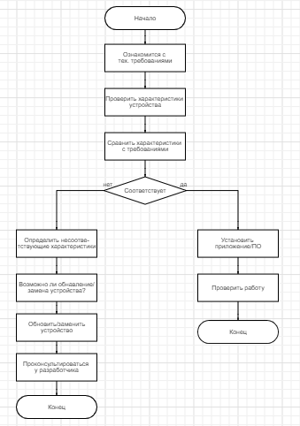

Рисунок 4.1 – Блок-схема проверки соответствия технических средств требованиям приложений или программного обеспечения.

Таким образом, блок-схема представляет алгоритм, который позволяет реализовать процесс проверки соответствия тех. средств требованиям приложений или программного обеспечения в модуле. Благодаря блок-схеме можно понять последовательность действий, которые необходимо выполнить для проверки характеристики, а также выявить возможные ошибки в процессе проверки.

**5.** **Разработка модуля программы в интегрированной среде**

Разработка модуля будет происходить в интегрированной среде Visual Studio 2019 года и языком программирования C# версии 8.0.

Структура модуля ПО:

* Компонент выбора требований приложения из ComboBox.
* Компонент отображения текста Lable
* Компонент подключения к базе данных Access
* Компонент отображения данных в DataGridView

Взаимодействие компонентов:

* Компонент выбора требований приложения позволяет пользователю выбрать из ComboBox необходимые требования к оборудованию.
* Компонент отображения текста Lable, отображает ФИО автора модуля
* Компонент подключения к базе данных устанавливает соединение с базой данных Access.
* Компонент отображения данных помещает полученные данные в DataGridView для визуального представления.

Интерфейс приложения:

Модуль предоставляет пользовательский интерфейс с использованием Windows Forms. Основные элементы интерфейса:

* ComboBox для возможности пользователю выбирать собственные характеристики.
* Lable для отображения ФИО автора
* DataGridView для отображения данных из базы данных.

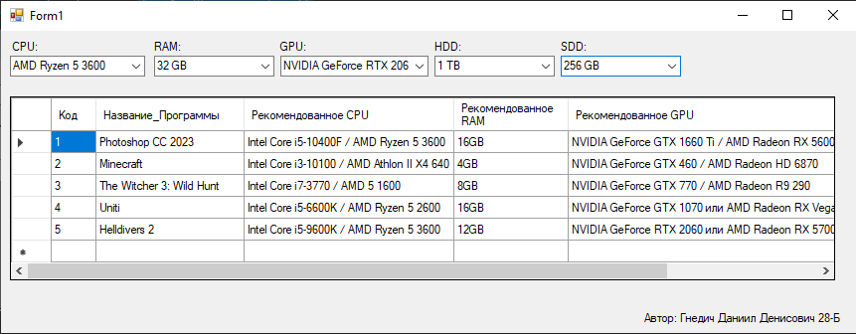

Рисунок 5.1 – Интерфейс модуля.

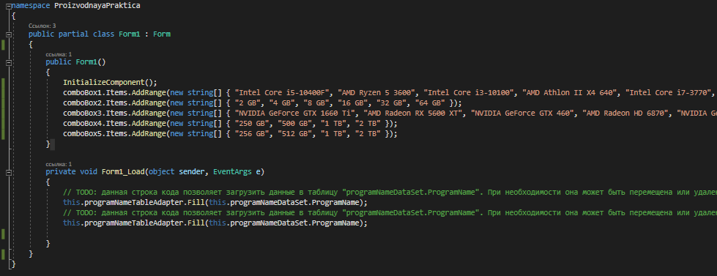

Рисунок 5.2 – Пример кода.

**6. Отладка и тестирование на работоспособность модуля**

Для данного модуля был выбран метод тестирования белого ящика, так как он позволяет на внутренней структуре и логике программы, проверяя различные компоненты и их взаимодействие.

Тестовый набор данных:

1. Тестовый случай 1: Проверка корректной загрузки данных из базы данных Access в DataGridView.

* Входные данные: Запросы к базе данных для получения списков технических средств, приложений, характеристик и т.д.
* Ожидаемый результат: DataGridView должен быть заполнены корректными данными и должен отображать полную информацию.

1. Тестовый случай 2: Проверка корректного отображения информации в ComboBox.

* Входные данные: Выбор технических средств в ComboBox.
* Ожидаемый результат: После выбора технических средств ComboBox должен корректно отобразить выбранные тех.средства.

Результаты тестирования:

1. Тестовый случай 1: Проверка корректной загрузки данных из базы данных Access.

* Входные данные: Запросы к базе данных для получения списков технических средств, приложений, характеристик
* Результат: ПРОЙДЕН. DataGridView заполнены корректными данными и отображает полную информацию.

1. Тестовый случай 2: Проверка корректного отображения информации в ComboBox.

* Входные данные: Выбор технических средств в ComboBox.
* Результат: ПРОЙДЕН. ComboBox корректно отображает всю информацию.

**Заключение**

В ходе прохождения производственной практики по специальности ПМ.01 «Разработка модулей программного обеспечения для компьютерных систем» были закреплены теоретические знания и отработаны практические навыки по разработке модуля программного обеспечения в интегрированной среде Visual Studio 2019 на языке программирования C#.

В рамках практики был разработан модуль программного обеспечения «Соответствие технических средств требования приложений или ПО», который позволяет сопоставлять технические характеристики аппаратного обеспечения с системными требованиями определенных программных приложений или программного обеспечения. Данный программный продукт может быть рекомендован к использованию другими пользователями.

Результаты исследования, проведенного в ходе практики, имеют практическую значимость и могут быть использованы для дальнейшей разработки клиент-серверной версии приложения. Разработанный модуль программного обеспечения позволяет автоматизировать процесс оценки соответствия технических средств требованиям программных приложений или ПО, что повысит эффективность работы IT-специалистов.

Таким образом, производственная практика способствовала закреплению теоретических знаний, полученных во время обучения, и приобретению практических навыков в профессиональной деятельности по разработке модулей программного обеспечения.

**Список использованных источников**

1. ГОСТ 34.602-2020. Информационные технологии. Комплекс стандартов на автоматизированные системы. Техническое задание на создание автоматизированной системы = Information technology. Set of standards for automated systems. Technical assignment for developing of automated system: межгосударственный стандарт утвержден и введен в действие Приказом Федерального агентства по техническому регулированию и метрологии от 19 ноября 2021 г. № 1522-ст: введен взамен ГОСТ 34.602-89: дата введения 2022-01-01 / разработан Акционерным обществом «Всероссийский научно-исследовательский институт сертификации» и Обществом с ограниченной ответственностью «Информационно-аналитический вычислительный центр». – Москва: Российский институт стандартизации, 2022. – 9 с. – Текст непосредственный.
2. ГОСТ 19.701-90. Единая система программной документации. Схемы алгоритмов, программ, данных и систем. Условные обозначения и правила выполнения = Unified system for program documentation. Data, program and system flowcharts, program network charts and system resources charts. Documentation symbols and conventions for flowcharting: межгосударственный стандарт утвержден и введен в действие Постановлением Государственного комитета СССР по управлению качеством продукции и стандартам от 26.12.90 № 3294: введен взамен ГОСТ 19.002-80, ГОСТ 19.003-80: дата введения 1992-01-01 / разработан и внесен Государственным комитетом СССР по вычислительной технике и информатике. – Москва: Стандартинформ, 2010. – 158 с. – Текст непосредственный.
3. Блох, Дж. Java. Эффективное программирование / Дж. Блох ; перевод В. Стрельцов ; под редакцией Р. Усманов. — 2-е изд. — Саратов : Профобразование, 2019. — 310 c. — ISBN 978-5-4488-0127-3. — Текст : электронный // Цифровой образовательный ресурс IPR SMART : [сайт]. — URL: https://www.iprbookshop.ru/89870.html (дата обращения: 11.06.2023). — Режим доступа: для авторизир. пользователей.
4. Вязовик, Н. А. Программирование на Java : учебное пособие / Н. А. Вязовик. — 3-е изд. — Москва : Интернет-Университет Информационных Технологий (ИНТУИТ), Ай Пи Ар Медиа, 2021. — 601 c. — ISBN 978-5-4497-0852-6. — Текст : электронный // Цифровой образовательный ресурс IPR SMART : [сайт]. — URL: https://www.iprbookshop.ru/102048.html (дата обращения: 11.06.2023). — Режим доступа: для авторизир. пользователей.
5. Грекул, В. И. Управление внедрением информационных систем : учебное пособие для СПО / В. И. Грекул, Г. Н. Денищенко, Н. Л. Коровкина. — Саратов : Профобразование, 2021. — 277 c. — ISBN 978-5-4488-1016-9. — Текст : электронный // Цифровой образовательный ресурс IPR SMART : [сайт]. — URL: https://www.iprbookshop.ru/102209.html (дата обращения: 13.06.2023). — Режим доступа: для авторизир. пользователей.
6. Иванова, О. Г. Методы и средства проектирования информационных систем и технологий. Основы UML : учебное пособие / О. Г. Иванова, Ю. Ю. Громов. — Тамбов : Тамбовский государственный технический университет, ЭБС АСВ, 2020. — 80 c. — ISBN 978-5-8265-2308-7. — Текст : электронный // Цифровой образовательный ресурс IPR SMART : [сайт]. — URL: https://www.iprbookshop.ru/115768.html (дата обращения: 13.06.2023). — Режим доступа: для авторизир. пользователей.
7. Кудинов, Ю. И. Основы алгоритмизации и программирования : учебное пособие для СПО / Ю. И. Кудинов, А. Ю. Келина. — 2-е изд. — Липецк, Саратов : Липецкий государственный технический университет, Профобразование, 2020. — 71 c. — ISBN 978-5-88247-956-4, 978-5-4488-0757-2. — Текст : электронный // Цифровой образовательный ресурс IPR SMART : [сайт]. — URL: https://www.iprbookshop.ru/92834.html (дата обращения: 15.06.2023). — Режим доступа: для авторизир. пользователей.
8. Чурина, Т. Г. Основы алгоритмизации и программирования : учебное пособие для СПО / Т. Г. Чурина, Т. В. Нестеренко. — Саратов, Москва : Профобразование, Ай Пи Ар Медиа, 2020. — 214 c. — ISBN 978-5-4488-0802-9, 978-5-4497-0465-8. — Текст : электронный // Цифровой образовательный ресурс IPR SMART : [сайт]. — URL: https://www.iprbookshop.ru/96017.html (дата обращения: 23.06.2023). — Режим доступа: для авторизир. пользователей.
9. Воробьев, Н.А. Cравнительный анализ средств тестирования мобильных приложений / Н.А Воробьев, Л.Н. Бурмин, Ю.А. Степанов. – Текст: электронный // Евразийский Союз Ученых. – 2020. – №6-1 (75). – С. 16-18. – URL: https://cyberleninka.ru/article/n/sravnitelnyy-analiz-sredstv-testirovaniya-mobilnyh-prilozheniy (дата обращения: 16.06.2023).
10. Табунов, Д.А. Разработка приложения «каталог товаров» в Android Studio / Д.А Табунов, Д.А. Шихов – Текст: электронный // Наука и перспективы. – 2022. – №1. – С. 25-32. – URL: https://cyberleninka.ru/article/n/razrabotka-prilozheniya-katalog-tovarov-v-android-studio (дата обращения: 16.06.2023).
11. Акционерное общество «Крымтехнолгии»: официальный сайт. – Симферополь. – Обновляется в течении суток. – URL: https://krtech.ru/ (дата обращения: 16.06.2023). – Текст: электронный.
12. Предоставление сведений из ЕГРЮЛ/ЕГРИП. – Текст: электронный // Федеральная налоговая служба: [сайт]. – URL: <https://egrul.nalog.ru/index.html> (дата обращения: 16.06.2023).

**Приложения**



Рисунок 1.1 – Официальный сайт ООО «КСТ»



Рисунок 4.1 – Блок-схема проверки соответствия технических средств требованиям приложений или программного обеспечения.



Рисунок 5.1 – Интерфейс модуля.



Рисунок 5.2 – Пример кода.